
Бог відповідає на молитви царя Єзекії
Головна думка уроку: Бог - наш Цар. Ми будемо молитись до Бога. (Повторюйте цю фразу протягом уроку.)
Біблійна історія: 2 Хронік 32:1-23
Ми допоможемо дітям дізнатись:
* Цар Єзекія просив у Бога про допомогу і Бог відповів на його молитви.
* Ми можемо просити Бога про допомогу і Він відповість нам.
План уроку:
* Правила та урок
* Вільний час
* Молитва
* Спів
* Історія
* Вільний час
* Дошка відзнак * Молитва
* Правила

Підготовка та прибирання
Підготовка до створення поробки: Виріжте папір кружечками
Після уроку, будь ласка, покладіть все в свої місця.
Правила та урок
Пройдіться по правилах і поясніть, що за виконання правил, вони отримають стікер в кінці уроку.
Повторіть головну думку уроку 3-5 разів: “Бог - наш Цар. Ми будемо молитись до Бога.”
Вільний час
Поставте таймер на 10 хвилин і поясніть діткам, що зараз вони можуть грати протягом 10 хвилин. Коли вони почують сигнал (продемонструйте сигнал, щоб вони знали, як він звучить), вони повинні все на місця та зібратись за столом для уроку.
Коли діти граються, говоріть з ними про те, що вони роблять, нагадуйте їм про головну думку уроку та шукайте можливості поговорити з ними про Богу істину.
Молитва
Сядьте за головний стіл та спитайте, чи має хтось особливі потреби, за які вони хочуть молитись. Перед молитвою нагадайте всім про список особливих потреб, які мають діти чи вчитель, також нагадайте дітям подякувати Богу за нашу церкву та час разом. Візьміться по колу за руки, нехай кожен, хто хоче, помолиться, враховуючи вчителя.
Спів
Рекомендовані пісні:
* Плід духа
* Отче наш
* Надійся на Господа
Розіграйте історію/Історія з картинками
Попросіть дітей повторювати ключові фрази та дії під час розповіді. Або покажіть картинки під час розповіді. Або ж використовуйте комбінацію обох методів.
Багато років тому жив цар, якого звали царем Єзекія (скажіть зі мною – Цар Єзекія). Цар Єзекія був побожним царем, який хотів служити Богу (підніміть руки та дивіться вгору).
Але був і поганий цар з іншої країни, який не служив Богові (опустіть великі пальці). Він прийшов напасти на царя Єзекію, вся його армія оточила їхнє місто (тримайте руки перед собою, близько один до одного, а потім рухайте їх назад, навколо себе).
Цар Єзекія молився і просив Бога допомогти йому (підніміть руки та дивіться вгору). Проте народ досі був стурбований (зробіть налякане обличчя), тому цар Єзекія зібрав увесь народ та сказав їм не лякатися, тому що Бог сильніший (покажіть свої м’язи), ніж будь-яка армія, і Бог допоможе їм боротися з ворогом (зробіть кулаки та рухайтесь, наче ви боксер).
Інший цар та його військо стояли за містом і дражнили царя Єзекію та його народ (тримайте руки біля роту, наче ви кричите і смієтеся). Вони розповіли їм про всі війни, які вони виграли, і що вони виграють і цю війну. Вони казали їм, що Бог не допоможе їм і знущалися над Богом. Цар Єзекія продовжував молитися Богу (підніміть руки та дивіться вгору), і Бог допоміг йому. Бог послав ангела, який воював війну замість царя Єзекії (зробіть кулаки та рухайтесь, наче ви боксер). Ангел переміг погану армію і поганому царю було дуже соромно, що він програв війну (опустіть голову та закрийте очі). Він повернувся до своєї країни і більше ніколи не нападав на царя Єзекію. Цар Єзекія і його народ раділи, дякуючи Богові за те, як Він допоміг їм (рухайтесь, наче ви танцюєте). Ми можемо молитися і просити Бога про допомогу, як цар Єзекія. Давайте попрактикуємо наш урок разом - Бог - наш Цар. Ми будемо молитися Богу.
Вільний час
Дозвольте дітям робити те, що вони хочуть (нагадайте їм про правила), доки служіння не закінчиться. Поясніть, що коли вони почують звук таймера (відтворіть звук ще раз, щоб вони запам’ятали його), вони повинні завершити ігри, повернути все на свої місця і зібратися разом на підлозі.
Вони можуть гратись іграшками, займатись рукоділлям або мати перекус. Коли вони переходять до інших дій, вони повинні прибрати попереднє місце, покласти іграшки на свої місця.
Підготуйте рукоділля та перекус на окремих столах. Щоб займатись рукоділлям або їсти снек, діти повинні сидіти за столом. Не дозволяйте їм забирати щось зі столу.
На столі для перекусу покладіть сік (щоб кожній дитині вистачило по одному, слідкуйте, щоб ніхто не взяв більше), стакани, глечик з водою, дві тарілки з різними видами снеків, маленькі тарілки для дітей, та паперові рушники. Діти повинні мати змогу дістати снеки самостійно. Нічого страшного, якщо вони смітять. Проте, все, що вони намітять, повинні прибрати за собою. Підбадьорьте їх пробувати ще та інколи давайте поради, як не робити безлад.
На столі для рукоділля — розмальовки та рукоділля до сьогоднішнього уроку. Для розмальовок покладіть звичайний папір, маркери та печатки. Для рукоділля до сьогоднішньої історії покладіть приклад поробки, дитячі ножиці, дерев’яні палички середнього та маленького розміру, білий папір та пухнасті палички. Наскільки це можливо, дозвольте дітям самостійно робити поробку; їм потрібна практика, щоб розвинути різні навички. Допомагайте, коли це дійсно потрібно, поробка не має бути ідеальною! В результаті повинна вийти буква “А” з дерев’яних паличок, з відбитками рук, які будуть крилами, і з обличчям, яке приклеєне до верхньої частини букви “А”.
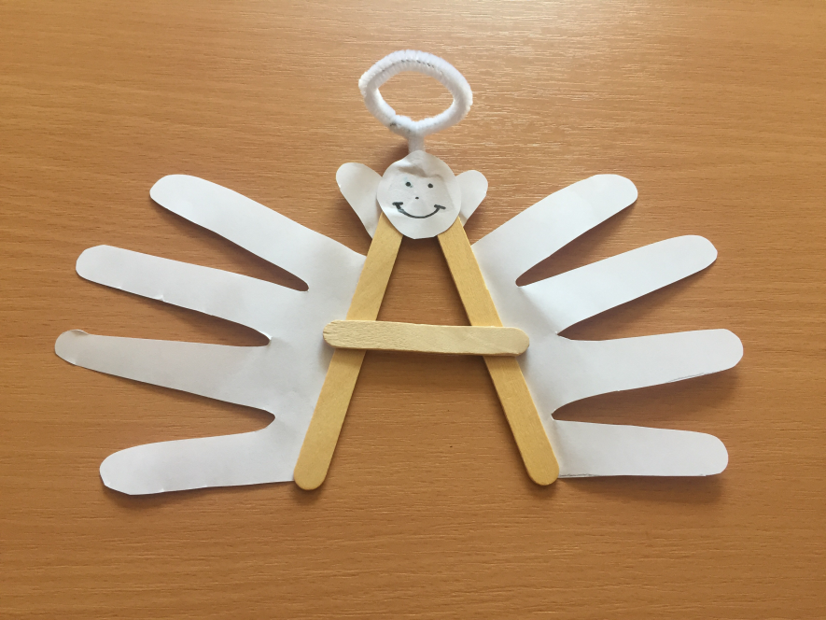
Звертайте увагу на те, коли закінчується служіння. Як тільки ви зрозуміли, що служіння закінчилось, ставте таймер на 1 секунду, щоб він задзвонив, і збирайте всіх дітей на підлозі.
Дошка Відзнак
Дайте стікери дітям які:
присутні
не порушували правила
принесли свої листочки “Обговорення вдома”
Кожна дитина, яка зібрала 25 стікерів може обрати приз з коробки.
Молитва
Вчитель молиться, дякує Богу за час, проведений разом і молиться за благословіння для кожної дитини, називаючи кожне ім'я.
Правила
Нагадайте дітям, що правила досі діють навіть в коридорі та інших кімнатах. Нехай вони назвуть правила та погодяться слідувати ним.

